Подать заявление через личный кабинет застрахованного лица (ЛКЗЛ)

Мат капитал можно использовать полностью или частями на разные цели. В зависимости от цели материнский капитал можно использовать сразу после рождения ребёнка или только спустя три года.
Средства материнского капитала можно использовать на установленные законом цели:
- Улучшение жилищных условий
- Образование детей
- Ежемесячную выплату на второго ребёнка до трёх лет семьям с низким доходом
- Накопительную пенсию мамы
- Приобретение товаров и услуг для социальной адаптации и интеграции в общество детей-инвалидов

Сразу после рождения ребёнка материнский капитал можно использовать на:
- Погашение основного долга и процентов по ипотеке
- Первоначальный взнос по ипотеке
- Дошкольное образование детей ( содержание в детском саду)
Например, материнский капитал был выдан на второго ребёнка, первый ребёнок уже ходит в школу. Оплатить из материнского капитала можно детский сад младшего. Образование старшего ребёнка можно будет оплатить, когда младшему исполнится 3 года.
- Товары и услуги для адаптации детей-инвалидов
- Ежемесячная выплата на второго ребенка рожденного не ранее 01.01.2018

По истечении трёх лет после рождения или усыновления ребёнка, на которого выдан сертификат, материнский капитал можно направить на все предусмотренные законом цели.
- Улучшение жилищных условий (Приобретаемое (строящееся) жилое помещение должно находиться на территрии Российской Федерации).
- Образование детей (платные образовательные услуги оказываются на территории Российской Федерации, организация или ИП имеет лицензию).
- Накопительную пенсию мамы

ИНСТРУКЦИЯ по шагово:

- Заходим на сайт es.pfrf.ru входим в личный кабинет с паролем от Госуслуг. Слева указаны основные разделы. Находим Материнский капитал, выбираем необходимое направление.
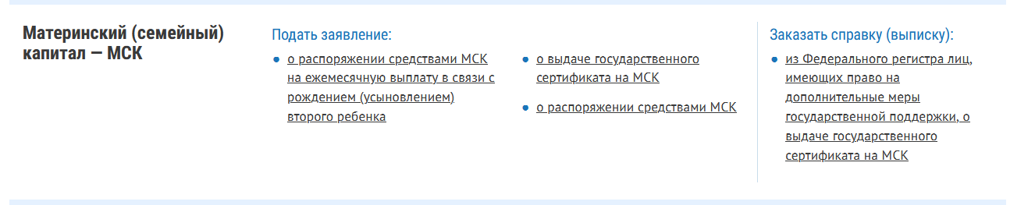
Необходимо проверить внесенные персональные данные. Выбрать верный статус “мать” и заполнить обязательные поля например адрес (выбрать из списка при наборе).

Следующий шаг. Выбираем направление из выпадающего меню. Например: расходы на образование ребенка

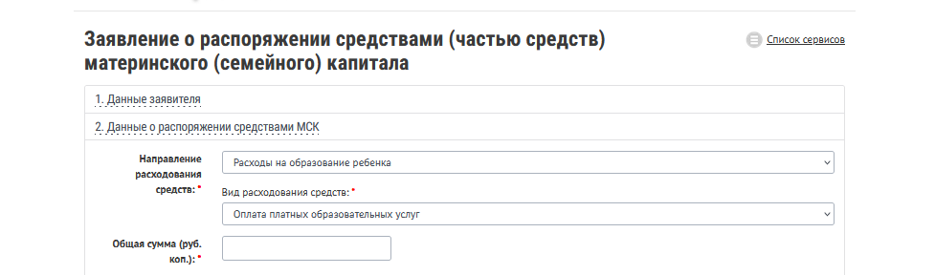
или
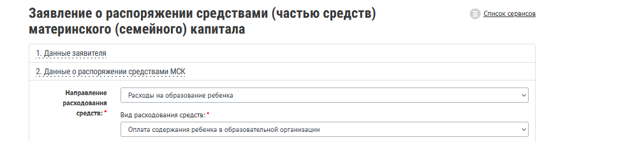
или

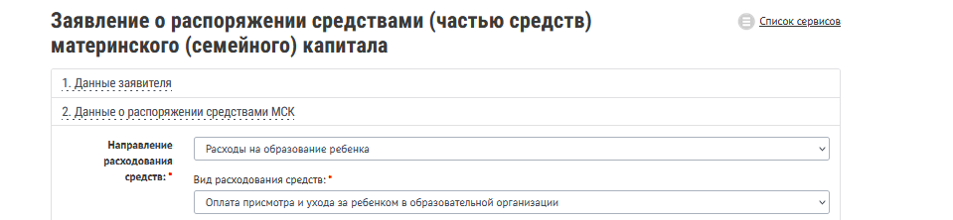
или
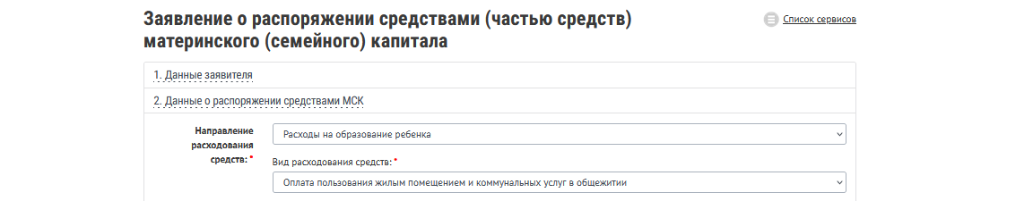

Выбираем способ оплаты из выпадающего меню в соответствии с условиями прописанными в документах. Заполняем сумму средств направляемых на распоряжение. Далее, заполняем реквизиты получателя (образовательной организации), можно выбрать по ИНН и БИК.

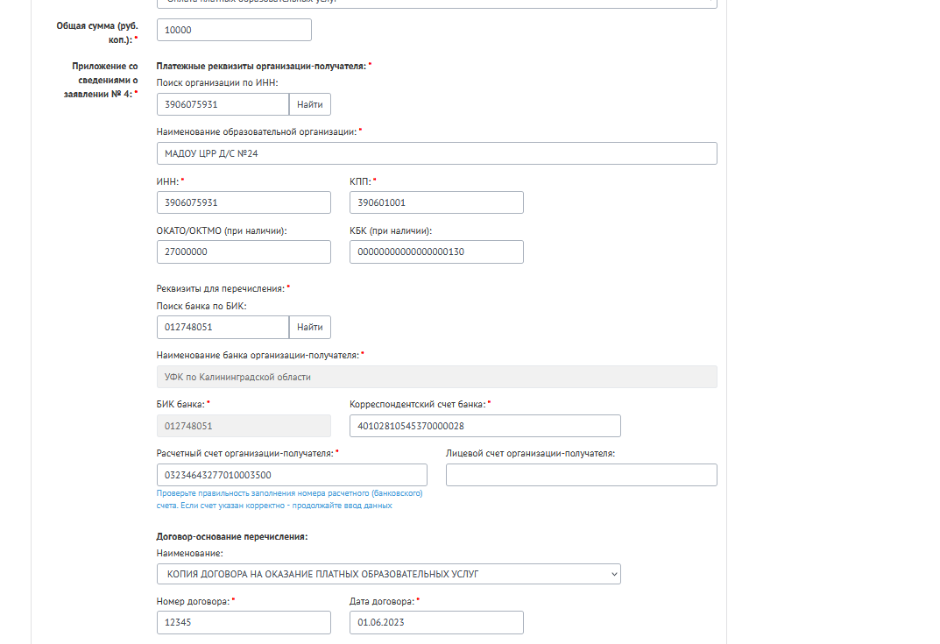

Далее заполняем внимательно ФИО ребенка, СНИЛС, все реквизиты образовательной организации, сумму перечисления средств, период оплаты. После внесения всех реквизитов, нажимаем «галочку» возле периода оплаты.
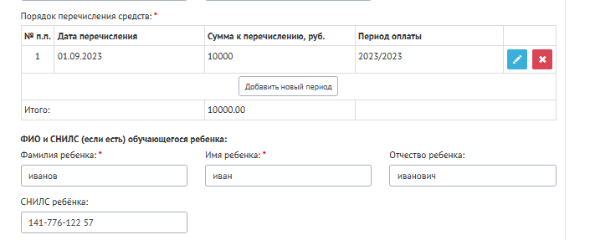

Следующий шаг. Указываем дополнительные сведения:
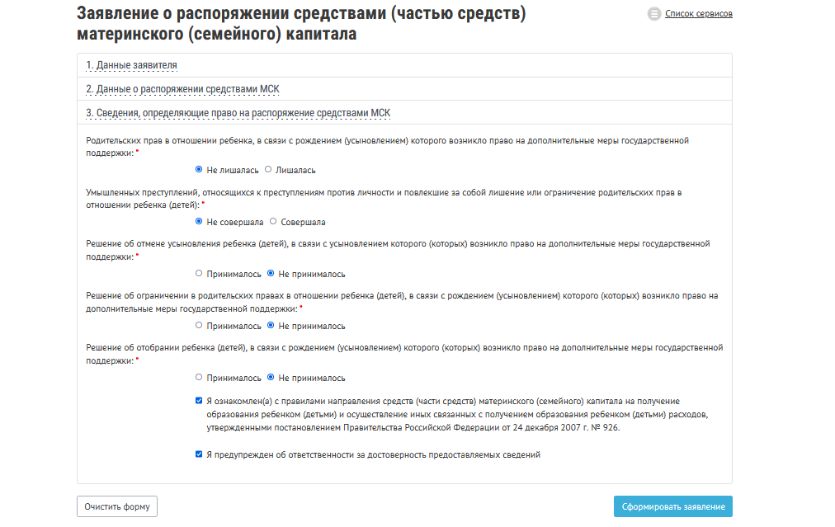

После, нажимаем сформировать заявление. ( Срок рассмотрения заявления установлен в 10 рабочих дней и 5 рабочих дней на перечисление, если на межведомственные запросы ответы не поступили в срок, то рассмотрение заявления приостанавливается еще на 10 дней.)
В случае, если с образовательной организацией заключено соглашение об электронном взаимодействии, то предоставление документов не требуется, запросы будут направлены согласно указанным сведениям в заявлении.

